Oficio N°16.831
rrp/fgp
S.66ª /369ª

VALPARAÍSO, 11 de agosto de 2021

La Cámara de Diputados, en sesión de esta fecha, aprobó en general el proyecto de ley que modifica la ley N°18.700, orgánica constitucional sobre Votaciones Populares y Escrutinios, para prohibir la utilización de elementos de propaganda electoral fabricados con material plástico no compostable, correspondiente al boletín N°14.024-12.

Por haber sido objeto de indicaciones, que se adjuntan, me permito remitir a US. la totalidad de los antecedentes para que la comisión que US. preside emita el segundo informe, de conformidad con lo estatuido en el inciso cuarto del artículo 130 del reglamento de la Corporación.

Hago presente a US. que la Sala aprobó en general esta iniciativa por 145 votos a favor, de un total de 155 diputados en ejercicio, dándose cumplimiento de esta manera a lo dispuesto en el inciso segundo del artículo 66 de la Constitución Política de la República.

Lo que tengo a honra comunicar a US., por orden del señor Presidente de la Cámara de Diputados.

Dios guarde a US.

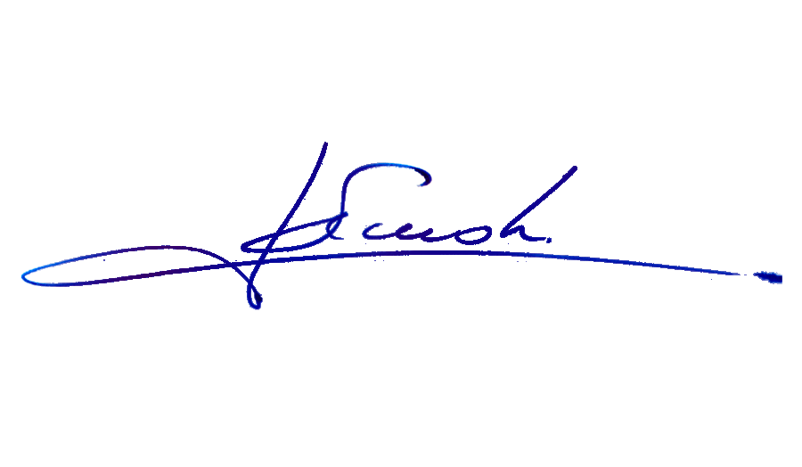

RAFAEL RUZ PARRA
Abogado Oficial Mayor (S) de Secretaría

AL SEÑOR PRESIDENTE DE LA COMISIÓN DE MEDIO AMBIENTE Y RECURSOS NATURALES

Indicaciones formuladas al proyecto de ley que modifica la ley N°18.700, orgánica constitucional sobre Votaciones Populares y Escrutinios, para prohibir la utilización de elementos de propaganda electoral fabricados con material plástico no compostable.

Boletín N° 14.024-12

Del diputado Gastón Saavedra.

Al numeral 1) del Artículo Único

Para agregar el siguiente inciso final:

“La propaganda electoral realizada mediante carteles, afiches o letreros en los espacios públicos y privados autorizados deberán ser elaborados con materiales reciclados, reciclables o reutilizables, debiéndose informar al Servicio Electoral la entidad que se hará responsable de la gestión de los residuos.”.

Del diputado Camilo Morán

Al Artículo Único

Para sustituirlo por el siguiente:

“Artículo único.- Incorpórase en el artículo 35 de la ley N°18.700, orgánica constitucional de Votaciones Populares y Escrutinios, cuyo texto refundido, coordinado y sistematizado fue fijado por el decreto con fuerza de ley N°2, de 2017, del Ministerio Secretaría General de la Presidencia, el siguiente inciso final:

“La propaganda permitida en este artículo no podrá ser fabricada, total o parcialmente, con materiales plásticos no compostables.”.”.

Artículo transitorio, nuevo

Para agregar el siguiente artículo transitorio, nuevo:

“Artículo transitorio.- La presente ley entrará en vigencia el 1 de enero del año siguiente al de su publicación en el Diario Oficial.”.

*****

